2022年山西省中考数学真题试卷
一、选择题（本大题共10个小题，每小题3分，共30分．在每个小题给出的四个选项中，只有一项符合题目要求，请选出并在答题卡上将该项涂黑）
1. 实数－6的相反数是（ ）
A. B. C. －6 D. 6
2. 2022年4月16日，神舟十三号载人飞船圆满完成全部既定任务，顺利返回地球家园．六个月的飞天之旅展现了中国航天科技的新高度下列航天图标，其文字上方的图案是中心对称图形的是（ ）
A.  B.  C.  D. 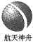
3. 粮食是人类赖以生存的重要物质基础，2021年我国粮食总产量再创新高，达68285万吨．该数据可用科学记数法表示为（ ）
A. 吨 B. 吨
C. 吨 D. 吨
4. 神奇的自然界处处蕴含着数学知识．动物学家在鹦鹉螺外壳上发现，其每圈螺纹的直径与相邻螺纹直径的比约为0.618．这体现了数学中的（ ）
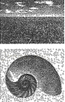
A. 平移 B. 旋转 C. 轴对称 D. 黄金分割
5. 不等式组的解集是（ ）
A. B. C. D.
6. 如图，是一块直角三角板，其中．直尺的一边DE经过顶点A，若，则的度数为（ ）
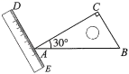
A. 100° B. 120° C. 135° D. 150°
7. 化简的结果是（ ）
A. B. C. D.
8. 如图，内接于，AD是的直径，若，则的度数是（ ）
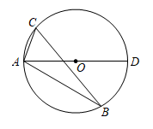
A. 60° B. 65° C. 70° D. 75°
9. “二十四节气”是中华上古农耕文明的智慧结晶，被国际气象界普为“中国第五大发明”，小文购买了“二十四节气”主题邮票，他要将“立春”“立夏”“秋分”“大赛”四张邮票中的两张送给好朋友小乐．小文将它们背面朝上放在桌面上（邮票背面完全相同），让小乐从中随机抽取一张（不放回），再从中随机抽取一张，则小乐抽到的两张邮票恰好是“立春”和“立夏”的概率是（ ）
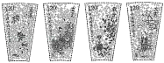
A. B. C. D.
10. 如图，扇形纸片AOB的半径为3，沿AB折叠扇形纸片，点O恰好落在上的点C处，图中阴影部分的面积为（ ）
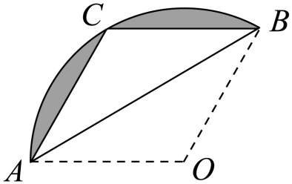
A. B. C. D.
二、填空题（本大题共5个小题，每小题3分，共15分）
11. 计算的结果是________．
12. 根据物理学知识，在压力不变的情况下，某物体承受的压强是它的受力面积的反比例函数，其函数图象如图所示，当时，该物体承受的压强p的值为_________ Pa．
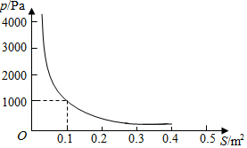
13. 生物学研究表明，植物光合作用速率越高，单位时间内合成的有机物越多，为了解甲、乙两个品种大豆的光合作用速率，科研人员从甲、乙两个品种的大豆中各选五株，在同等实验条件下，测量它们的光合作用速率（单位：），结果统计如下：
品种 | 第一株 | 第二株 | 第三株 | 第四株 | 第五株 | 平均数
甲 | 32 | 30 | 25 | 18 | 20 | 25
乙 | 28 | 25 | 26 | 24 | 22 | 25
则两个大豆品种中光合作用速率更稳定的是_________（填“甲”或“乙”）．
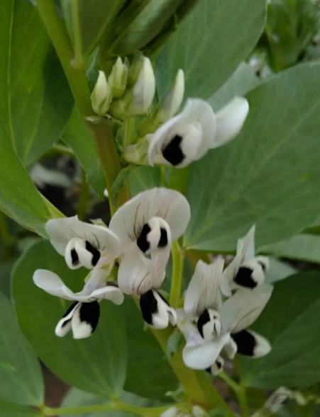
14. 某品牌护眼灯的进价为240元，商店以320元的价格出售．“五一节”期间，商店为让利于顾客，计划以利润率不低于20%的价格降价出售，则该护眼灯最多可降价_________元．
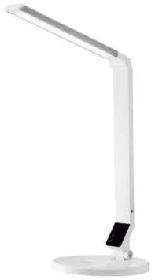
15. 如图，在正方形ABCD中，点E是边BC上的一点，点F在边CD的延长线上，且，连接EF交边AD于点G．过点A作，垂足为点M，交边CD于点N．若，，则线段AN的长为_________
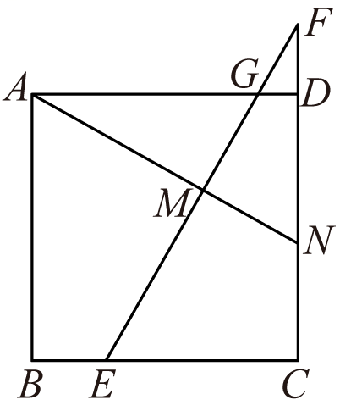
三、解答题（本大题共8个小题，共75分．解答应写出文字说明，证明过程或演算步骤）
16. （1）计算：；
（2）解方程组：．
17. 如图，在矩形ABCD中，AC是对角线．
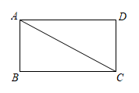
（1）实践与操作：利用尺规作线段AC的垂直平分线，垂足为点O，交边AD于点E，交边BC于点F（要求：尺规作图并保留作图痕迹，不写作法，标明字母），
（2）猜想与证明：试猜想线段AE与CF的数量关系，并加以证明．
18. 2022年我国已成为全球最大的电动汽车市场，电动汽车在保障能源安全，改善空气质量等方面较传统汽车都有明显优势，经过对某款电动汽车和某款燃油车的对比调查发现，电动汽车平均每公里的充电费比燃油车平均每公里的加油费少0.6元．若充电费和加油费均为200元时，电动汽车可行驶的总路程是燃油车的4倍，求这款电动汽车平均每公里的充电费．
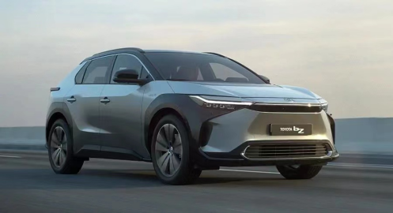
19. 首届全民阅读大会于2022年4月23日在北京开幕，大会主题是“阅读新时代·奋进新征程”．某校“综合与实践”小组为了解全校3600名学生的读书情况，随机抽取部分学生进行问卷调查，形成了如下调查报告（不完整）：
××中学学生读书情况调查报告
调查主题 | ××中学学生读书情况
调查方式 | 抽样调查 |  | 调查对象 | ××中学学生
数据的收集、整理与描述 | 第一项 | 您平均每周阅读课外书的时间大约是（只能单选，每项含最小值，不含最大值）  A．8小时及以上；  B．6～8小时；  C．4～6小时；  D．0～4小时． | 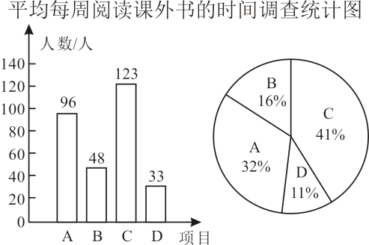
数据的收集、整理与描述 | 第二项 | 您阅读的课外书的主要来源是（可多选）  E．自行购买；  F．从图书馆借阅；  G．免费数字阅读；  H．向他人借阅． | 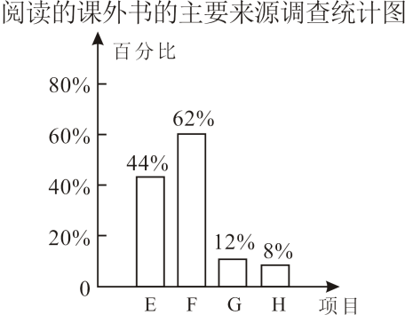
调查结论 | ……
请根据以上调查报告，解答下列问题：
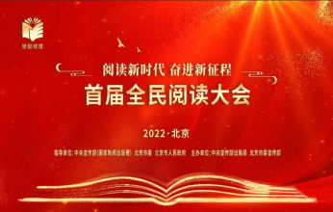
（1）求参与本次抽样调查的学生人数及这些学生中选择“从图书馆借阅”的人数；
（2）估计该校3600名学生中，平均每周阅读课外书时间在“8小时及以上”的人数；
（3）该小组要根据以上调查报告在全班进行交流，假如你是小组成员，请结合以上两项调查数据分别写出一条你获取信息．
20 阅读与思考
下面是小宇同学数学小论文，请仔细阅读并完成相应的任务
用函数观点认识一元二次方程根情况
我们知道，一元二次方程的根就是相应的二次函数的图象（称为抛物线）与x轴交点的横坐标．抛物线与x轴的交点有三种情况：有两个交点、有一个交点、无交点．与此相对应，一元二次方程的根也有三种情况：有两个不相等的实数根、有两个相等的实数根、无实数根．因此可用抛物线与x轴的交点个数确定一元二次方程根的情况
下面根据抛物线的顶点坐标（，）和一元二次方程根的判别式，分别分和两种情况进行分析：
（1）时，抛物线开口向上．
①当时，有．∵，∴顶点纵坐标．
∴顶点在x轴的下方，抛物线与x轴有两个交点（如图1）．
②当时，有．∵，∴顶点纵坐标．
∴顶点在x轴上，抛物线与x轴有一个交点（如图2）．
∴一元二次方程有两个相等实数根．
③当时，
……
（2）时，抛物线开口向下．
……
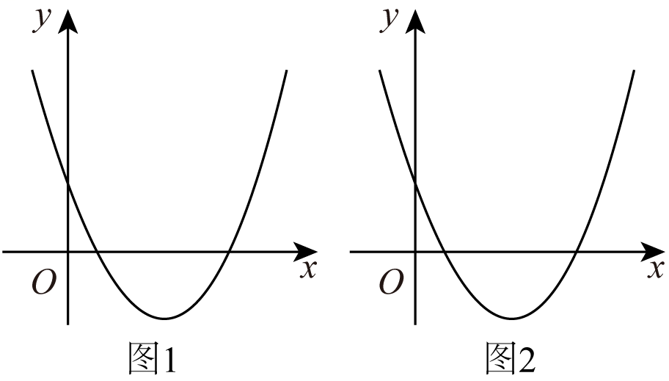
任务：
（1）上面小论文中的分析过程，主要运用的数学思想是 （从下面选项中选出两个即可）；
A．数形结合
B．统计思想
C．分类讨论．
D．转化思想
（2）请参照小论文中当时①②的分析过程，写出③中当时，一元二次方程根的情况的分析过程，并画出相应的示意图；
（3）实际上，除一元二次方程外，初中数学还有一些知识也可以用函数观点来认识，例如：可用函数观点来认识一元一次方程的解．请你再举出一例为
21. 随着科技的发展，无人机已广泛应用于生产和生活，如代替人们在高空测量距离和角度．某校“综合与实践”活动小组的同学要测星AB，CD两座楼之间的距离，他们借助无人机设计了如下测量方案：无人机在AB，CD两楼之间上方的点O处，点O距地面AC的高度为60m，此时观测到楼AB底部点A处的俯角为70°，楼CD上点E处的俯角为30°，沿水平方向由点O飞行24到达点F，测得点E处俯角为60°，其中点A，B，C，D，E，F，O均在同一竖直平面内．请根据以上数据求楼AB与CD之间的距离AC的长（结果精确到1m．参考数据：）．
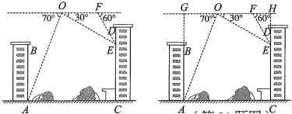
22. 综合与实践
问题情境：在Rt△ABC中，∠BAC=90°，AB=6，AC=8．直角三角板EDF中∠EDF=90°，将三角板的直角顶点D放在Rt△ABC斜边BC的中点处，并将三角板绕点D旋转，三角板的两边DE，DF分别与边AB，AC交于点M，N，猜想证明：
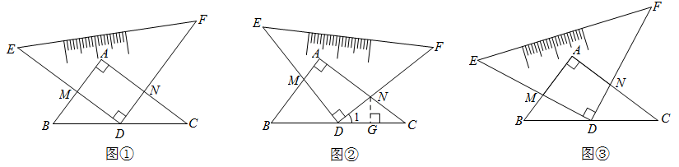
（1）如图①，在三角板旋转过程中，当点M为边AB的中点时，试判断四边形AMDN的形状，并说明理由；
问题解决：
（2）如图②，在三角板旋转过程中，当时，求线段CN的长；
（3）如图③，在三角板旋转过程中，当AM=AN时，直接写出线段AN的长．
23. 综合与探究
如图，二次函数的图象与x轴交于A，B两点（点A在点B的左侧），与y轴交于点C，点P是第一象限内二次函数图象上的一个动点，设点P的横坐标为m．过点P作直线轴于点D，作直线BC交PD于点E
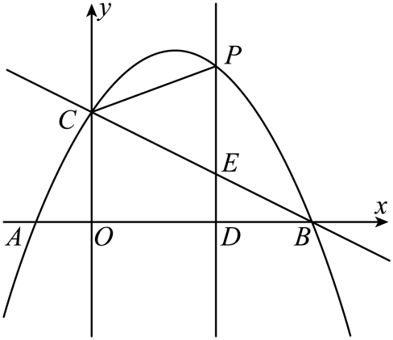
（1）求A，B，C三点的坐标，并直接写出直线BC的函数表达式；
（2）当是以PE为底边的等腰三角形时，求点P的坐标；
（3）连接AC，过点P作直线，交y轴于点F，连接DF．试探究：在点P运动的过程中，是否存在点P，使得，若存在，请直接写出m的值；若不存在，请说明理由．

